Ein Lächeln schenken

Vibes von Scheurich

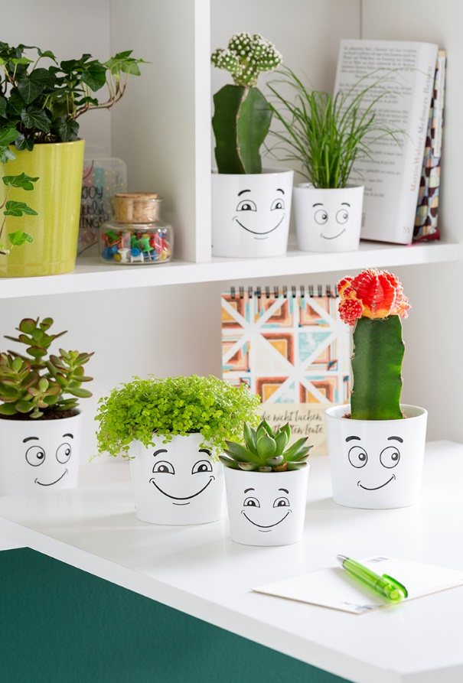
Alles im grünen Bereich? Pflanzenfans zeigen ihre aktuelle Stimmung jetzt mit den neuen Übertöpfen Vibes von Scheurich an: Good Vibes und Mixed Vibes präsentieren sich als launige Mini-Töpfe mal selig grinsend, mal neugierig lächelnd oder absolut verärgert – mit einem Dreh von der Vorder- auf die Rückseite ändert sich ihr Gemütszustand.

Die sympathischen Stimmungsbarometer lassen ihre Gesichter sprechen und sagen damit mehr als 1000 Worte: Schwarz auf weißem Grund reihen sie sich mit einem Augenzwinkern ins moderne Design-Ambiente ein und sorgen für Auflockerung im Homeoffice oder im Büro. Zusammen mit Bubikopf, Erdbeerkaktus oder Echeveria ist Vibes auch eine perfekte Geschenkidee.

Kleine Töpfe mit großer Wirkung: Auf dem Schreibtisch oder im Regal platziert, schenkt Vibes der Familie, den Kolleginnen oder Kollegen ein Lächeln oder signalisiert ausdrücklich „Ich brauche Ruhe“. Zwischen Meetings, Projekten und Alltagschaos erinnert Vibes zudem an kurze Verschnaufpausen und die Frage: Wie geht’s mir eigentlich gerade?

Mehr gute Laune gibt es mit Vibes dank Made in Germany und 100 Prozent Wasserdichtigkeit.

Lieferbare Größen: | Unverbindliche Preisempfehlungen:
7 und 9 cm | Ab € 2,79

Über Scheurich

Mein Topf. Mein Style.
Scheurich versteht es, die unterschiedlichen Verbraucherwünsche zu erfüllen und für die angesagten Wohnstile innovative und stylishe Produkte anzubieten. Mit trendbewussten Designs, bewährter Qualität Made in Germany und einem der größten Formenangebote am Markt ist das Familienunternehmen die Nr. 1 in Europa bei Pflanzgefäßen für den In- und Outdoorbereich. Die nachhaltige Keramik- und Kunststoff-Produktion an den beiden deutschen Standorten macht Scheurich auch zum Vorreiter beim Umweltschutz.

